Câu 6: [HH11.C1.5.BT.b] (THPT Thanh Miện - Hải Dương - Lần 1 - 2018 - BTN) Trong mặt phẳng , cho đường thẳng . Hãy viết phương trình đường thẳng là ảnh của đường thẳng qua phép quay tâm , góc quay .
A. . B. . C. . D. .
Lời giải
Chọn A
Đường thẳng là ảnh của đường thẳng qua phép quay tâm , góc quay nên vuông góc với .
Phương trình có dạng
Chọn , là ảnh của qua phép quay nên
Thay vào : .
Vậy phương trình .
Câu 26. [HH11.C1.5.BT.b] (THPT Hoa Lư A-Ninh Bình-Lần 1-2018) Trong mặt phẳng với hệ tọa độ, phép quay tâm góc quay biến đường thẳng thành đường thẳng có phương trình
A. . B. . C. . D. .
Lời giải
Chọn B
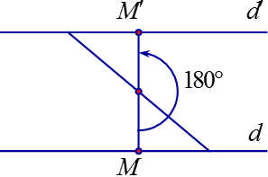Ta có phép quay là phép đối xứng tâm
Vì nên nếu thì , suy ra phương trình .
Xét
Cho . Vậy .
Câu 49. [HH11.C1.5.BT.b] (THPT CHUYÊN VĨNH PHÚC - LẦN 1 - 2017 - 2018 - BTN) Trong mặt phẳng tọa độ cho các điểm , . Ảnh của qua phép quay là
A. . B. . C. . D. .
Lời giải
Chọn A
Gọi là ảnh của điểm qua phép quay tâm góc quay .
Trong đó: , .
Ta có:
Câu 32: [HH11.C1.5.BT.b] (Sở Ninh Bình - Lần 1 - 2018 - BTN) Cho lục giác đều tâm như hình bên. Tam giác là ảnh của tam giác qua phép quay tâm góc quay . Tìm .
A. B. C. D.Lời giải
Chọn B
, . .

